Achtergronddocument Processen broeikasgassen in wateren

Inleiding

De Deltafact “Broeikasgasemissies uit zoetwater” beschrijft de huidige stand van kennis op het gebied van broeikasgasproductie en uitstoot uit aquatische systemen. Hierbij ligt de focus op meren en plassen. Deze bijlage geeft nadere informatie over de onderliggende relevante processen van de aquatische koolstofkringloop.

De aquatische koolstofkringloop

De koolstofkringloop van meren en plassen is complex. Het is dan ook belangrijk om inzicht te krijgen in de processen die invloed uitoefenen op de koolstofkringloop. In de Deltafact “Broeikasgasemissies uit zoetwater” is reeds beschreven dat de systeemtoestand bepalend is voor de mate van broeikasgasuitstoot. Om tot een handelingsperspectief te komen is het belangrijk om de onderliggende processen beter te begrijpen, die de toestand en emissie bepalen. Hierbij is vooral de samenhang tussen de nutriënten- en koolstofcyclus van belang.

In dit achtergronddocument zijn deze sturende processen verder toegelicht (zie ook afbeelding 1):

* De **Primaire productie** is bepalend voor de mate en type van organisch materiaal dat tot slibvorming leidt.
* De **zuurgraad (pH)** is één van de sturende processen voor de anorganische koolstofomzetting.
* **Mineralisatie** is het afbraakproces van organisch materiaal, waarbij broeikasgassen vrij komen. De mineralisatie is afhankelijk van de hoeveelheid slib en beschikbaarheid van elektronen acceptoren.
* **Methaanoxidatie** kan onder zuurstofrijke condities optreden, waarbij reeds gevormd CH4 omgezet wordt naar CO2 en zo de uitstoot naar de lucht verminderd.
* **Emissies naar de lucht** dragen bij aan klimaatverandering. De totale CO2-equivalente uitstoot is afhankelijk van de hoeveelheid en type broeikasgas dat uitgestoten wordt.
* **Externe organische belasting** is een externe bron in aanvulling aan de primaire productie van organisch materiaal. De externe organische belasting draagt bij aan de mineralisatie en kan dus tot hogere emissies leiden.
* **Temperatuur** is een sturende factor voor de snelheid van de biologische processen. Onder hogere temperaturen als gevolg van klimaatverandering is zowel sterkere primaire productie als snellere mineralisatie van het organisch materiaal verwacht.

*Figuur 1 - Overzicht van de factoren en processen van de aquatische koolstofcyclus. De primaire productie vormt het begin van de koolstofcyclus en beïnvloed de mate van koolstof die de waterbodem bereikt. Dit organisch koolstof is vervolgens bepalend voor de mineralisatie waarbij broeikasgassen geproduceerd worden. De geproduceerde gassen kunnen deels nog in de bodem en waterkolom omgezet worden, voordat de emissies de atmosfeer in gaan. De pH is één van de factoren die de anorganische koolstofprocessen stuurt, waarbij koolstof ook in de vorm van bicarbonaat vastgelegd kan worden.*

**Primaire productie**

De koolstofkringloop in watersystemen begint met de primaire productie. Hierbij nemen planten en algen overdag CO2 op en binden deze in organische vorm (alg-/plantmateriaal). In het donker stoten de planten en algen weer CO2 uit. De omvang van de primaire productie is sterk afhankelijk van de beschikbaarheid van licht en de beschikbaarheid van nutriënten (voornamelijk stikstof (N) en fosfor (P)), die tegelijkertijd door planten worden opgenomen. De externe nutriëntenbelasting bepaalt in belangrijke mate de ecologische toestand van een watersysteem. Hoge nutriëntenbelastingen leiden vaak tot eutrofe systemen die gekenmerkt worden door algen gedomineerde primaire productie, terwijl waterplanten meestal helemaal ontbreken door gebrek aan licht en zuurstof. Lage nutriëntenbelastingen leiden vaak tot condities die voordelig zijn voor de groei van waterplanten.

Nadat algen en planten afsterven zinken deze naar de bodem (detritus) waar ze vervolgens accumuleren of afbreken. Het type en de hoeveelheid primaire productie bepaalt dus de voorraad aan organisch koolstof in de bodem. Afhankelijk van de condities kan dit organisch materiaal op de waterbodem vastgelegd worden, of wordt het afgebroken.

**Zuurgraad (pH)**

Met betrekking tot de koolstofhuishouding is de pH een belangrijke parameter voor de vastlegging van CO2 in de vorm van carbonaat (HCO3-). Wanneer CO2 oplost in water, zal het zich verdelen over verschillende vormen van carbonaat. Dit is (onder meer) sterk afhankelijk van de pH: onder zure omstandigheden is hierdoor meer CO2 oplosbaar dan onder minder zure omstandigheden. Daarnaast is de oplosbaarheid van CO2 ook afhankelijk van andere waterkwaliteitsparameters zoals de temperatuur.

**Mineralisatie**

Slibvorming en slibafbraak zijn de meest bepalende processen voor de omvang van emissies uit watersystemen. Hoe groter de koolstofvoorraad in het slib, hoe meer materiaal beschikbaar is voor mineralisatie.

Mineralisatie is het afbraakproces van het organisch materiaal (detritus). Hoe snel het organisch materiaal afbreekt is afhankelijk van de complexiteit van dit materiaal. Algen breken bijvoorbeeld sneller af dan waterplanten. Voor de mineralisatie van organisch materiaal zijn verschillende micro-organismen nodig. Welke microbiële processen de mineralisatie uitvoeren, is een zeer belangrijke bepalende factor voor de ordegrootte van de totale uitstoot.

In de natuur bepaalt het type elektron acceptor en de beschikbaarheid daarvan of het microbiële proces plaats zal vinden. Zuurstof is de sterkste elektron acceptor en CO2 de slechtste (Figuur 2). Dit betekent dat bij een reactie van een elektron donor met zuurstof als elektron acceptor er veel energie zal vrijkomen. Er komt dus weinig energie vrij als eenzelfde elektron donor zou reageren met CO2 als elektron acceptor. Het verschil in redoxpotentiaal tussen elektron donor en acceptor bepaalt hoeveel energie er vrij komt bij de reactie.

Er bestaan twee opeenvolgende vormen van mineralisatie: aeroob (met zuurstof als elektron acceptor), anaeroob (met andere elektron acceptoren, zoals nitraat of sulfaat). Bij de productie van methaan (methanogenese) zijn alle elektronenacceptoren uitgeput, behalve koolstof (vaak in de vorm van CO2).

Welke vorm van mineralisatie in een systeem domineert is dus afhankelijk van de beschikbaarheid van de relevante stoffen en de hoeveelheid van organisch materiaal. Tijdens de afbraak van koolstof worden broeikasgassen geproduceerd, vooral CO2, CH4 en N2O, elk met een andere bijdrage als broeikasgas aan de atmosfeer. Door aerobe mineralisatie wordt uitsluitend CO2 geproduceerd, bij anaerobe mineralisatie komt CO2, CH4 en N2O vrij, al zal CH4 pas gevormd worden wanneer alleen CO2 nog over is als elektron acceptor. De broeikasgassen CH4 en N2O hebben een veel grotere opwarm potentiaal in de atmosfeer dan CO2, respectievelijk 27 en 273 keer zo groot is als dat van CO2 (Forster et al., 2021, Dean et al. 2018).

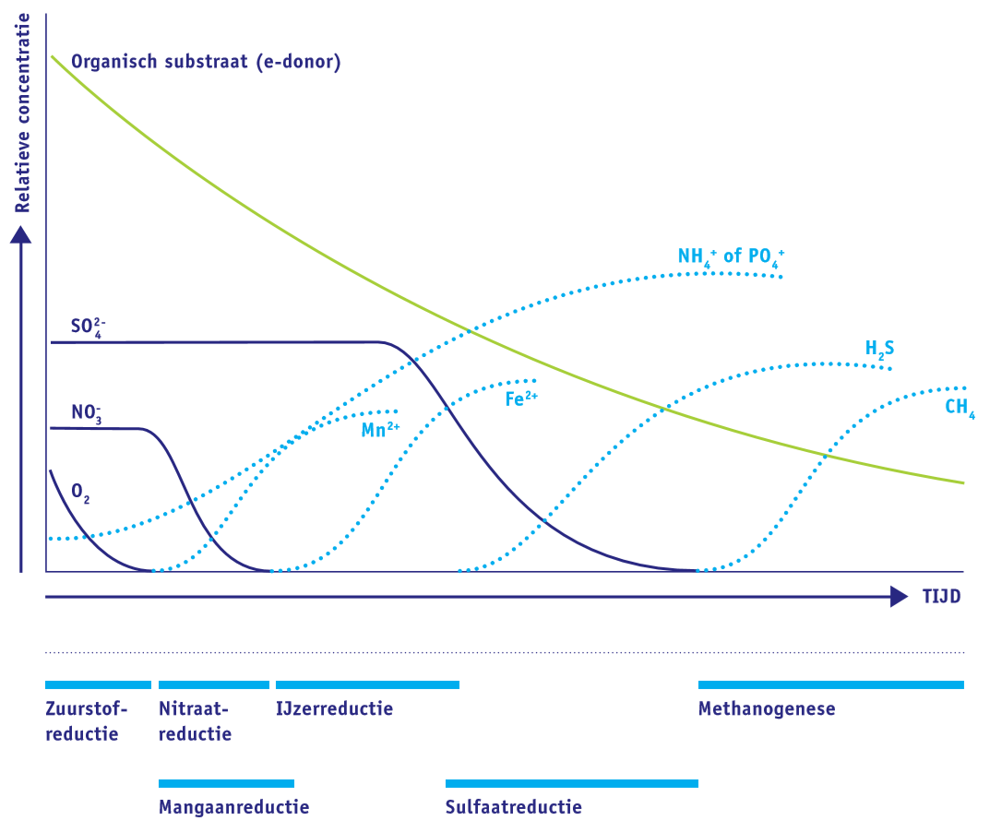

*Figuur 2 - Reductieprocessen die bij afbraak van organisch materiaal kunnen optreden, afhankelijk van de beschikbaarheid van stoffen (STOWA 2008-04).*

**Methaanoxidatie**

De netto methaanemissie uit een systeem is een balans tussen methaanproductie en methaanconsumptie, welke in oppervlaktewateren vrijwel allemaal microbiologische processen zijn. Dit betekent ook dat de methaanproductie in sommige gevallen (vele malen) hoger is dan de netto methaanuitstoot van het systeem.

Bij methaanoxidatie zetten methaanconsumerende micro-organismen (methanotrofen) in het watersysteem methaan om naar CO2. Vanuit het oogpunt van klimaatimpact is dat gunstig, want CO2 is een minder krachtig broeikasgas dan CH4 in de atmosfeer. De omzetting van CH4 naar CO2 (methaanoxidatie) is een microbiologisch proces (Conrad, 2009). Dit proces vindt grotendeels plaats met zuurstof (aeroob), maar kan ook zonder zuurstof (anaeroob) verlopen. In dat laatste geval worden andere elektron acceptoren gebruikt (bijvoorbeeld, nitraat, nitriet, mangaan, ijzer of sulfaat; Dean et al., 2018). Anaerobe methaanoxidatie verloopt iets minder efficiënt dan zuurstof-afhankelijke methaanoxidatie (Dean et al. 2018, Lopes et al. 2011). Het gros van de methaanoxidatie wordt dan ook toegewijd aan activiteit van aerobe methanotrofen (Guerrero-Cruz et al., 2021).

In hoeverre methaanoxidatie plaats vindt is afhankelijk van de dominante emissiepad. CH4 dat via diffusie naar de atmosfeer gaat (en langzaam door de waterkolom opstijgt) kan omgezet worden naar CO2, maar methaan dat via ebullitie de lucht in gaat verblijft niet lang genoeg in het watersysteem om van de micro-organismen omgezet te kunnen worden. Als methaanproductie in een systeem plaats vindt, is ebullitie wel vaak de dominante emissiepad, waardoor alleen een fractie van het methaan omgezet wordt naar het minder sterk broeikasgas CO2. Echter kan geaccumuleerd methaan ook onder bepaalde condities reeds in de bovenste laag van het sediment omgezet worden naar CO2. Hiervoor is de aanwezigheid van zuurstof of andere elektronen acceptoren van belang.

**Emissies naar de lucht**

De dominante broeikasgassen in oppervlaktewateren zijn CO2, CH4 en N2O. Alle drie de gassen worden via diffusie of via gasbellen (ebullitie) uitgestoten. Voor CO2 kan ook een omgekeerd proces optreden, waarbij CO2 vanuit de lucht in het water wordt opgenomen. Vanwege de lage CH4 concentraties in de lucht is dit proces voor CH4 te negeren. Ebullitie is een proces dat vooral in systemen met sterke methaanproductie optreed. Ebullitie draagt aanzienlijk veel meer bij aan de netto methaanuitstoot dan diffusie, omdat er door het snelle bewegen van de gasbellen door de waterkolom er geen methaanoxidatie kan plaatsvinden. Ebullitie treedt niet permanent op maar varieert sterk in ruimte en tijd, waarbij warmere temperaturen en eutrofe systemen gekenmerkt worden door hogere ebullitie (Aben et al. 2017; Van Bergen et al., 2019; Hendriks et al., 2024).

**Externe organische belasting**

In aanvulling op de systeem-interne processen, is de externe belasting een cruciale factor voor de broeikasgasproductie, zoals ook al onder primaire productie genoemd. Naast de nutriënten is ook de organische belasting van belang. De aanvoer van organisch materiaal vergroot de slibvoorraad in de plas. Dit kan tot meer koolstofvastlegging leiden, maar ook tot verhoogde emissies door een groter slibvoorraad. Terrestrisch materiaal vormt vaak een groter aandeel aan de totale hoeveelheid organisch materiaal in verhouding tot de interne primaire productie. Terrestrisch materiaal bevat vaak ook complexer organische bindingen, waardoor dit materiaal langzamer afbreekt dan waterplanten of algen.

**Temperatuur**

In aanvulling tot de hoeveelheid nutriënten is ook de temperatuur bepalend. Zoals in de Deltafact beschreven stimuleren hogere temperaturen deze microbiologische processen, wat vaak tot hogere emissies leidt (Davidson et al., 2018; Kosten et al., 2010; Velthuis et al., 2018). Door de snellere afbraak is het zuurstof sneller verbruikt, waardoor de productie van de sterke broeikasgassen methaan en lachgas toenemen. Dus neemt niet alleen de hoeveelheid uitgestoten broeikasgassen toe, maar stijgt vooral het effect van de uitstoot in CO2-equivalenten. Met het oog op klimaatverandering is het dus nog belangrijker om potentiële invloeden van verhoogde temperaturen mee te nemen in de effectrapportages.

Conclusie

De aquatische koolstofkringloop is complex en bevat veel processen die elkaar beïnvloeden. De externe belasting en de temperatuur zijn bepalende externe (stuur)factoren voor processen als primaire productie en mineralisatie. Veranderingen in die processen hebben een directe invloed op de broeikasgasbalans. Door het beter begrijpen van wanneer en onder welke condities deze processen dominant worden en hoe deze samenhangen met systeemkenmerken en beheer wordt het beter mogelijk om effectieve maatregelen te bedenken. Om de juiste maatregelen te nemen is het dus niet alleen cruciaal om de omvang van de emissies in beeld te brengen, maar ook om door een systeemanalyse de belangrijkste processen en (stuur)factoren voor een specifiek watersysteem te identificeren. Een schematisering, zoals in Figuur 1 helpt daarbij.

Literatuur

Aben, Ralf C. H., Nathan Barros, Ellen Van Donk, Thijs Frenken, Sabine Hilt, Garabet Kazanjian, Leon P. M. Lamers, Edwin T. H. M. Peeters, Jan G. M. Roelofs, Lisette N. De Senerpont Domis, Susanne Stephan, Mandy Velthuis, Dedmer B. Van De Waal, Martin Wik, Brett F. Thornton, Jeremy Wilkinson, Tonya Delsontro, and Sarian Kosten. (2017). “Cross Continental Increase in Methane Ebullition under Climate Change.” Nature Communications 8(1):1–8.

van Bergen, T. J., Barros, N., Mendonça, R., Aben, R. C., Althuizen, I. H., Huszar, V., Lamers, L.P.M., Lurling, M., Roland, F. & Kosten, S. (2019). Seasonal and diel variation in greenhouse gas emissions from an urban pond and its major drivers. Limnology and Oceanography 64(5):2129-2139.

Conrad, R. (2009), The global methane cycle: recent advances in understanding the microbial processes involved. Environmental Microbiology Reports, 1: 285-292.

Davidson, T. A., Audet, J., Jeppesen, E., Landkildehus, F., Lauridsen, T. L., Søndergaard, M., & Syväranta, J. (2018). Synergy between nutrients and warming enhances methane ebullition from experimental lakes. Nature Climate Change 8, 156–160. doi:10.1038/s41558-017-0063- z.

Dean, Joshua F., Jack J. Middelburg, Thomas Röckmann, Rien Aerts, Luke G. Blauw, Matthias Egger, Mike S. M. Jetten, Anniek E. E. de Jong, Ove H. Meisel, Olivia Rasigraf, Caroline P. Slomp, Michiel H. in’t Zandt, and A. J. Dolman. (2018). “Methane Feedbacks to the Global Climate System in a Warmer World.” Reviews of Geophysics 56(1):207–50.

Forster, P. et al. (2021). The Earth's Energy Budget, Climate Feedbacks, and Climate Sensitivity. In *Climate Change 2021: The Physical Science Basis. Contribution of Working Group I to the Sixth Assessment Report of the Intergovernmental Panel on Climate Change*]. Cambridge University Press, Cambridge, United Kingdom and New York, NY, USA, pp. 923–1054.

Guerrero-Cruz, S., Vaksmaa, A., Horn, M. A., Niemann, H., Pijuan, M., & Ho, A. (2021). Methanotrophs: discoveries, environmental relevance, and a perspective on current and future applications. *Frontiers in Microbiology*, *12*, 678057.

Hendriks, L., Weideveld, S., Fritz, C., Stepina, T., Aben, R. C. H., Fung, N. E., & Kosten, S. (2024). Drainage ditches are year-round greenhouse gas hotlines in temperate peat landscapes. *Freshwater Biology*, 69, 143–156.

Kosten, Sarian, Fábio Roland, David M. L. Da Motta Marques, Egbert H. Van Nes, Néstor Mazzeo, Leonel Da S. L. Sternberg, Marten Scheffer, and Jon J. Cole. (2010). “Climate-Dependent CO2 Emissions from Lakes.” Global Biogeochemical Cycles 24(2):1–7.

Lopes, F., Viollier, E., Thiam, A., Michard, G., Abril, G., Groleau, A., ... & Jézéquel, D. (2011). Biogeochemical modelling of anaerobic vs. aerobic methane oxidation in a meromictic crater lake (Lake Pavin, France). Applied Geochemistry, 26(12), 1919-1932.

Schrier-Uijl, A. P., Veraart, A. J., Leffelaar, P. A., Berendse, F., & Veenendaal, E. M. (2011). Release of CO2 and CH4 from lakes and drainage ditches in temperate wetlands. Biogeochemistry, 102(1-3), 265-279.

Sobek, S., DelSontro, T., Wongfun, N., & Wehrli, B. (2012). Extreme organic carbon burial fuels intense methane bubbling in a temperate reservoir. Geophysical Research Letters, 39(1).

STOWA (2008). Van helder naar troebel… en weer terug. Een ecologische systeemanalyse en diagnose van ondiepe meren en plassen voor de kaderrichtlijn water.

Velthuis, M., Kosten, S., Aben, R., Kazanjian, G., Hilt, S., Peeters, E. T. H. M., Van Donk, E. & Bakker, E. S. (2018). Warming enhances sedimentation and decomposition of organic carbon in shallow macrophyte‐dominated systems with zero net effect on carbon burial. Global change biology, 24(11), 5231-5242.